**Assignment Customer API**

**I.Báo Cáo:**

- Tạo bảng db customer

-Kết nối db :

Viết application.properties tạo đường dẫn url(JDBC ,Security JDBC) đến db và đường dẫn Spring Data JPA đến packages

Tạo class DataSourceConfig khớp với application.properties đã cấu hình.

Tạo class SecurityConfig cấu hình authentication và authorize .

-Entity:

Tạo class Customer với các field nối tới các cột trong bảng Customer

-Repository:

Tạo interface CustomerRepository extends JpaRepository lấy dữ liệu từ db .

-Service:

Tạo class CustomerServiceImpl để triển khai các phương thức trong interface CustomerService dành cho controller (sử dụng dữ liệu từ Repository)

-Rest:

Tạo class CustomerRestController cấu hình các requestMapping và viết api tương ứng.

**II.Test PostMan:**

**-Authentication Test:**

**-Authorize Test:**

**-Get List:**

-Create New Customer:

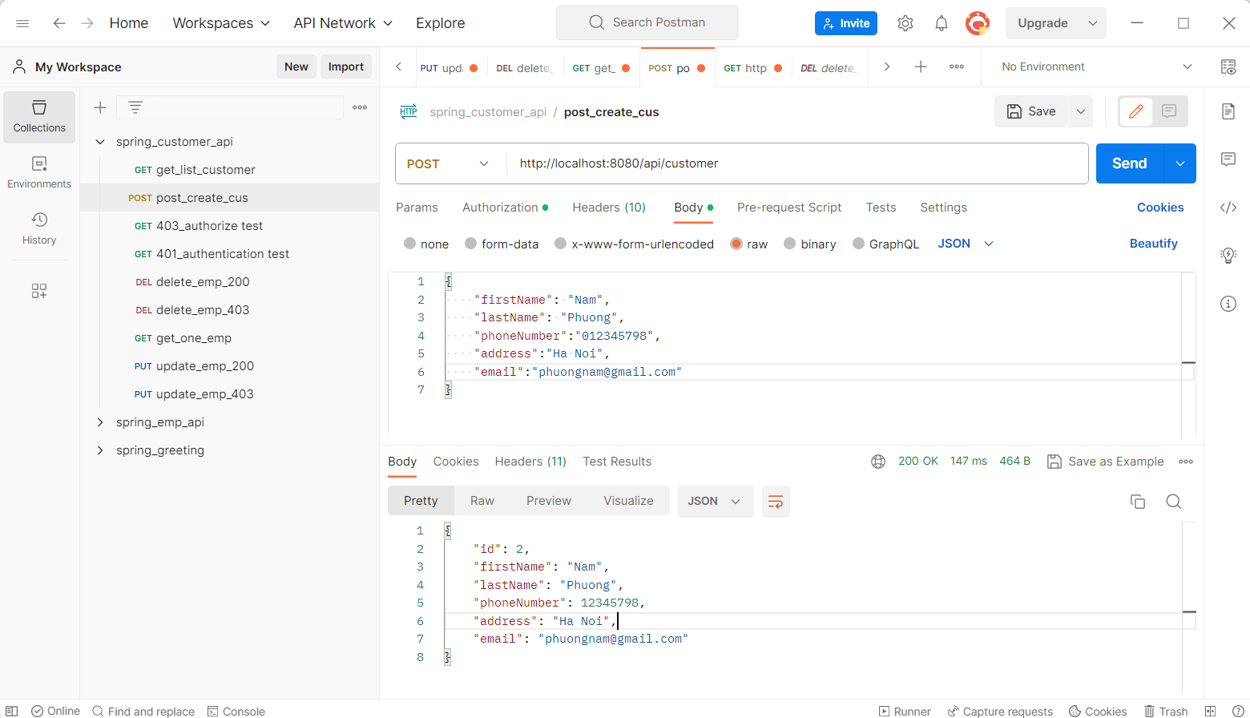

-Get Customer Detail Test:

-Update Customer 403 Test :

Update Customer 200 Test :

-Delete Customer 403 Test :

-Delete Customer 200 Test :

